STAVBA RASTLINNÉHO TELA
Základom tela:
- _________________ rastlín je: _________________, majú ju napr. _____________________________
Najdokonalejšia je _____________________ stielka, na ktorej rozlišujeme na nej tieto častí: ___________________________________________________________

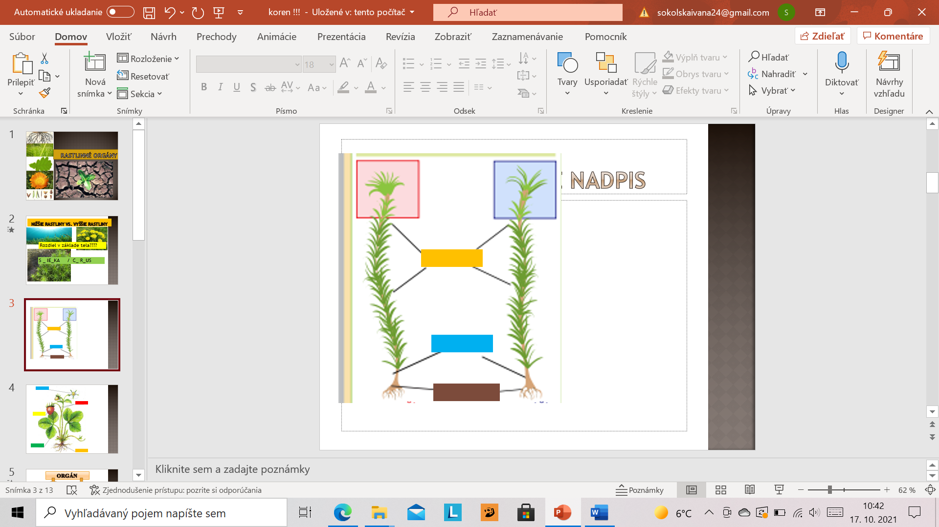
- _________________ rastlín je: _________________, majú ju napr. _____________________________
-na ňom sa nachádzajú 1.vegetatívne orgány _______________________________________________
2.Generatívne orgány _______________________________________________
Platí: Orgán je ucelená časť rastlinného tela, ktorá je prispôsobená na vykonávanie určitej funkcie!
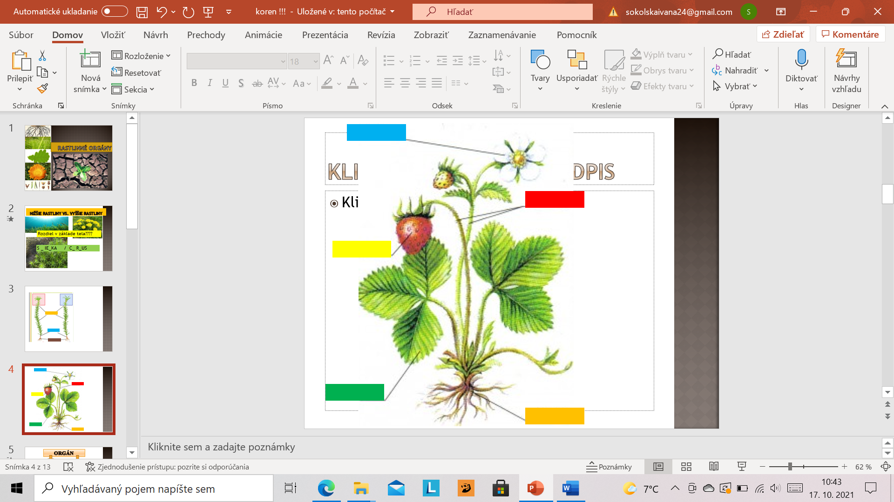
KOREŇ (lat. __________________)
-rastlinný orgán nachádzajúci sa spravidla pod zemou
-funkcie: a.)_________________________ (čerpá z pôdy vodu a v nej rozpustené živiny), b.) ___________________
(udržuje rastlinu v pôde), c.)_______________________ (zabezpečuje chemickú úpravu minerálov a tvorbu rastových látok), d.) ___________________ (v koreni sa ukladajú zásobné látky)
-súbor koreňov nazývame ______________________________. Poznáme dva typy koreňových sústav:
A. _______________________ - ____________________________________________________________
______________________________________________________________
B. _______________________ - ____________________________________________________________
______________________________________________________________

ANATOMICKÁ STAVBA KOREŇA
1.______________________________ - jeho spodnou časťou je koreňová čiapočka (tvorená z __________________
meristému – zabezpečuje rast koreňa do hĺbky
2. _____________________ - (lat. ____________________________) - vyrastajú z nej koreňové vlásky
(zväčšujú absorpčný povrch)
3.___________________________ - nachádza sa pod pokožkou, je tvorená prevažne z parenchymatického pletiva
4. Stredný ____________________- obsahuje cievne zväzky (drevná a lyková časť)
- jeho súčasťou je PERICYKEL tvorený bunkami so schopnosťou deliť sa
- v priebehu vývoja z neho vyrastajú bočné korene
____________________

ANATOMICKÁ STAVBA KOREŇA
1.______________________________ - jeho spodnou časťou je koreňová čiapočka (tvorená z __________________
meristému – zabezpečuje rast koreňa do hĺbky
2. _____________________ - (lat. ____________________________) - vyrastajú z nej koreňové vlásky
(zväčšujú absorpčný povrch)
3.___________________________ - nachádza sa pod pokožkou, je tvorená prevažne z parenchymatického pletiva
4. Stredný ____________________- obsahuje cievne zväzky (drevná a lyková časť)
- jeho súčasťou je PERICYKEL tvorený bunkami so schopnosťou deliť sa
- v priebehu vývoja z neho vyrastajú bočné korene

ANATOMICKÁ STAVBA KOREŇA
1.______________________________ - jeho spodnou časťou je koreňová čiapočka (tvorená z __________________
meristému – zabezpečuje rast koreňa do hĺbky
2. _____________________ - (lat. ____________________________) - vyrastajú z nej koreňové vlásky
(zväčšujú absorpčný povrch)
3.___________________________ - nachádza sa pod pokožkou, je tvorená prevažne z parenchymatického pletiva
4. Stredný ____________________- obsahuje cievne zväzky (drevná a lyková časť)
- jeho súčasťou je PERICYKEL tvorený bunkami so schopnosťou deliť sa
- v priebehu vývoja z neho vyrastajú bočné korene

